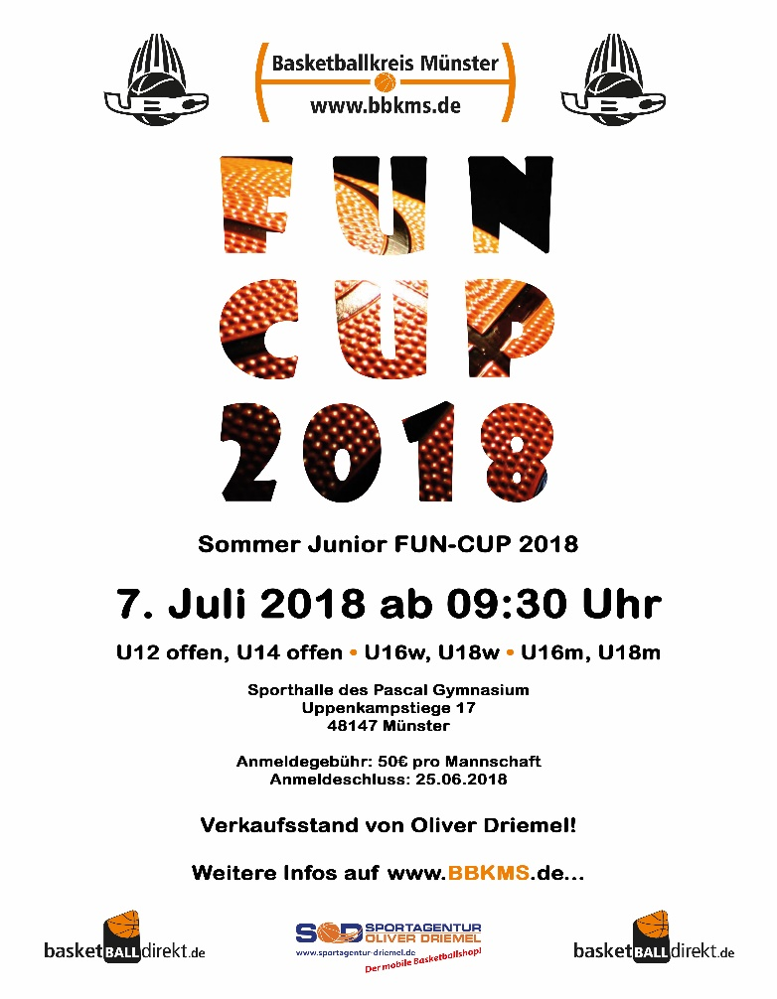

Anmeldung
Summer Junior Fun-Cup 2018

Sportart/Kategorie
Basketball (bitte ankreuzen) U12o ( ) U14o ( ) U16m( ) U18m ( )
U16w ( ) U18w ( )
Anzahl Teilnehmer: Spieler/innen _____
Trainer/Betreuer _____
Bitte für jede Mannschaft einzeln ausfüllen!
Kontaktdaten
Vereins-/Mannschaftsname:
Ansprechpartner:
Anschrift:
Telefon / Mobil:
E-Mail:

Turniermodus:

Bei 3er Gruppe machen wir mit Hin-/Rückspiel. Bei 4er Gruppen den Modus jeder gegen jeden.
Ab 6 Anmeldungen pro Jahrgang werden wir auf 2x 3er Gruppen gehen.

Gespielt wird in der 3-fach Sporthalle des Pascal Gymnasiums, Uppenkampstiege 17, 48147 Münster.

Die Spielzeit (15 oder 20 min) und den Spielrhythmus (20 oder 30 min) entscheiden wir erst nach dem Anmeldeschluss am 2. Juli 2018.

Startgeld
Pro Mannschaft werden 50,00€ auf folgendes Konto überweisen:
Basketballkreis-Münster e. V.
Volksbank Münster
Referenznummer: Junior FUN-CUP 2018
Verwendungszweck: Startgeld VEREINSNAME + U ( )
DE73 4016 0050 0182 3295 00
BIC: GENODEM1MSC
Nur die ersten 3 Mannschaften pro Verein bezahlen! Jede weitere Mannschaft ist kostenfrei!

Verpflegung
Vor Ort bietet unser Kooperationsverein der UBC Münster ein reichhaltiges Catering an.

Verkaufsstand von http://www.sportagentur-driemel.de/angebot.html wird mit seinem neuen Stand BB-Sportartikel anbieten!
Sponsering von https://www.basketballdirekt.de/ !

